КГУ «Куропаткинская средняя школа»

Открытый урок

по самопознанию

на тему:

"Щедрость и великодушие"

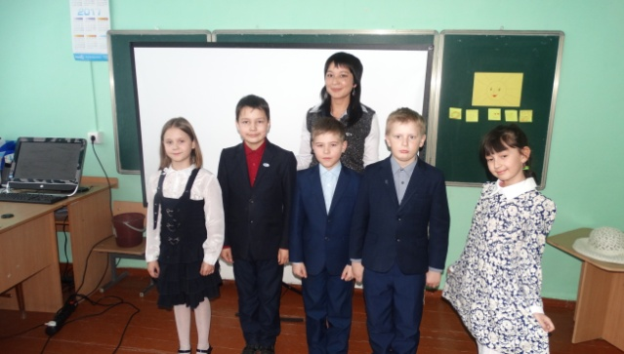

Подготовила и провела:

учитель начальных классов

Алиманова Ж.Г.

2017 учебный год

Урок самопознания

Дата: 02.02.17г.

Класс: 3 «Б»

Тема урока: Щедрость и великодушие.   
Цель урока: Расширять представление о щедрости и великодушии.   
Задачи урока:   
Раскрыть значение понятий «щедрость», «скупость», «великодушие»;   
Развивать стремление совершать добрые поступки;   
Воспитывать чуткое и внимательное отношение к окружающим людям.   
Оборудование: открытки «сердечки», презентация, песня «Дорога к солнцу», мелодия для минутки тишины.

Ход урока:

*1. Позитивный настрой*.

- Я очень рада видеть всех вас, ведь каждый из вас ,как маленькое солнышко: светит и озаряет светом, согревает всех своим теплом. Радуйтесь, удивляйте и удивляйтесь миром, в котором живёте.

— Я приготовила для вас неожиданный сюрприз.  Загляните в неё, и вы увидите, что является самым ценным. (Каждый ребёнок заглядывает в шкатулку и видит своё отражение.)

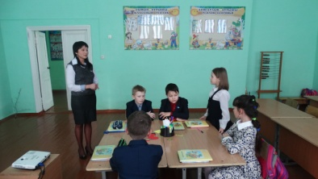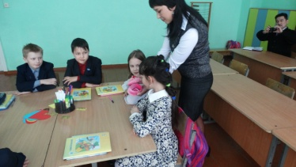

— Так, что вы увидели? (зеркало)   
— А в зеркале вы увидели? (своё отражение, себя)   
— Кто удивлён тем, что увидел? Почему? (ответы детей)   
— Пока мы не научимся любить себя такими, какими мы есть, нам не суждено любить других людей. А значит не сможем дарить счастье, доброту другим людям.

*3. Проверка домашнего задания.*

- Ребята, о чем мы говорили на прошлом уроке? (О доброжелательности)

- Радуетесь ли вы успехам друга? Расскажите об этом.

- Как проявляется доброжелательность в дружбе?

Ну а сегодня на уроке мы продолжаем наше знакомство с человеческими ценностями и будем говорить о щедрости и великодушие.

Предлагаю Вам посмотреть мультфильм «Просто так»

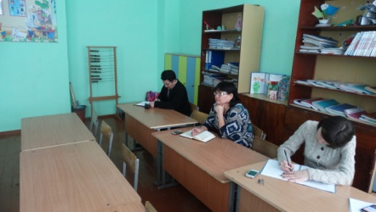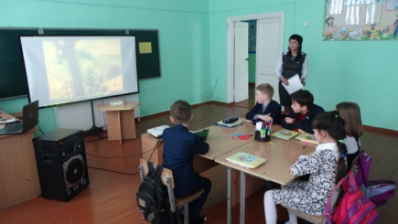

**Вопросы:**

1. Отчего менялось настроение у героев мультфильма?
2. Почему мультфильм называется “Просто так”?
3. Как можно дарить радость и доброту другим?
4. Как чувствует себя человек, который совершает добрые поступки?

На прошлом уроке я Вас попросила стать друг для друга добрыми гномами, совершить что-нибудь приятное друг для друга, не говоря об этом ,сдержали ли вы свои обещания.

*4. Высказывание к уроку.*

Настоящая щедрость – делать что-нибудь хорошее так, чтобы об этом не узнали.

- Как вы понимаете смысл изречения?   
- Что значит быть щедрым, быть великодушным?

- Как мы называем людей, которые не умеют проявлять щедрость?

- Великодушие и щедрость – это одно и то же? Можно ли проявить щедрость, не будучи великодушным?

- Щедрость и великодушие человека проявляются не только в умении дарить материальные блага, но и в способности быть добрым, отзывчивым, внимательным.

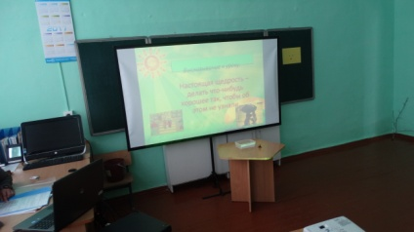

- Прочитайте высказывания на слайде.    
- Объясните смысл каждого изречения.   
*Только тогда станешь человеком, когда научишься видеть человека в другом.*А.Н.Радищев   
*Чтобы хорошо жилось среди людей, не надо жить для себя.*А.Стендаль

*Великодушие – это способность участвовать в судьбе других людей.*  
И.Кант

*5. Сценка «Щедрость души»   
Вопросы по сценке*

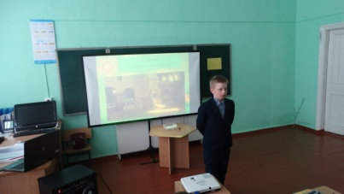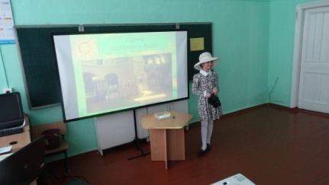

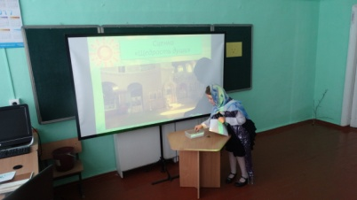

Щедрость души.

В одном маленьком провинциальном городе стояла красивая старинная церковь. Среди ее прихожан выделялись две женщины. Одна была богата и прекрасно одевалась, другая была очень бедна и носила недорогую, простую одежду.

Каждое воскресное богослужение богатая женщина демонстративно вкладывала несколько крупных банкнот в ящик для пожертвований. И некоторые горожане расценивали это как пример для остальных.

Бедная женщина тоже посещала церковь по воскресениям. Она незаметно проскальзывала к задним рядам и до того, как начиналась служба, опускала деньги в ящик для пожертвований, обычно мелкую монетку. Это было все, что у нее было.

Однажды после службы священник попросил у всех минуту внимания.

- За эти годы, - сказал он, - прихожанами было сделано немало хорошего, но один из вас был в особенности непоколебим в великодушии своего сердца.

Все взгляды устремились на богатую женщину, которая в ответ, зардевшись, улыбнулась.

Священник продолжил:

- По-настоящему щедрый человек тот, кто отдает последнее, что имеет, тому, кто, возможно, нуждается в этом больше. Я не буду называть имя этого человека, потому что он бы этого не хотел.

Все кто находился в церкви были озадачены…

Как вы думаете, о ком из прихожан говорил священник?

…Однако они не могли не заметить, что священник улыбается бедной женщине, не заметно сидящей в заднем ряду.

- Отдавать людям то, чем ты дорожишь, отдавать охотно, не думая о награде, похвале или ответном даре, не заботясь о том, как распорядятся твоим подарком, может только духовно богатый – великодушный человек.

*Игра «да-нет».*

Является ли щедрым человек, который ….   
- всегда делится всем, что имеет?   
- ждет ответной благодарности?   
- радуется, когда делает подарки?   
- замечает, что кому-то нужна его помощь?   
- подсчитывает, сколько добра он сделал другим людям?   
- всегда напоминает о том, что кому-то что-то подарил?   
- счастлив, когда у других появляется что-то хорошее?

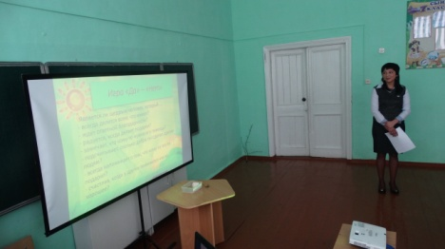

*Задание.*Чтение стихотворения из учебника стр.60

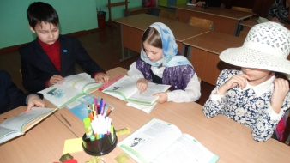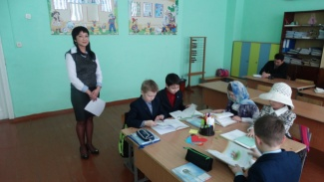

*6.Инсценирование стихотворения «Вишня» Абуталипов Амир.  
М.Исаковский* 

В ясный полдень, на исходе лета   
Шел старик дорогой полевой,   
Вырыл вишню молодую где-то   
И, довольный, нес ее домой.   
Он глядел веселыми глазами на поля, на дальнюю межу   
И подумал: «Дай-ка я на память у дороги вишню посажу.   
Пусть растет большая-пребольшая,   
Пусть идет и вширь, и в высоту,

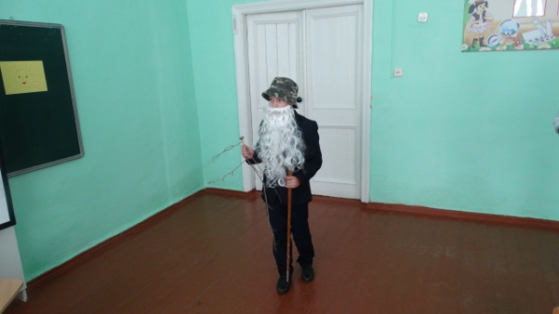

И, дорогу нашу украшая,   
Каждый год купается в цвету.   
Путники в тени ее прилягут,   
Отдохнут в прохладе, в тишине,

И, отведав сочных спелых ягод,   
Может статься, вспомнят обо мне.   
А не вспомнят, экая досада,   
Я об этом вовсе не тужу».   
И решил он:   
«Все равно на память   
У дороги вишню посажу». 

Вопросы:   
- Как вы думаете, в чем проявились щедрость и великодушие пожилого человека?  
- Человеку от природы свойственно быть щедрым и великодушным, дарить радость людям.   
- Ребята, в вашей жизни бывали случаи, когда приходилось делиться чем-либо, а может и прощать, просить прощения?

*7. Творческая деятельность.*- Проявите великодушие – сделайте первый шаг к примирению. Подарите открытку – сердечко. Напишите в открытке добрые пожелания. А в центре сердца напишите имя человека, которому адресована открытка. И в конце нашего урока подарите эту открытку.

- Ребята, а сейчас я предлагаю вам исполнить песню **«Дорога к солнцу»**

К. Брейтбурга. мл.; А. Кавалеряна

Весь мир нарисован, зеленым и синим   
И солнце протянет, к нам золота нить   
А эти дороги - как тысячи линий,   
Которые можем мы соединить  
Припев:   
Дорога к солнцу, сквозь дни и ночи,   
По ней идем все дальше ты и я,  
Дорога к солнцу, всегда короче,   
Когда с тобою рядом верные друзья   
Есть кисти и краски, а значит понятно,   
Что цвет можешь выбрать, себе ты любой   
Пока на планете, есть белые пятна   
Мы можем их вместе раскрасить с тобой   
Припев.   
Нет музыки солнца, на свете чудесней,

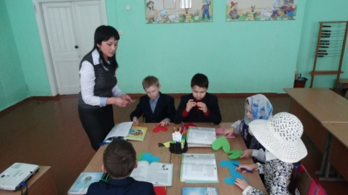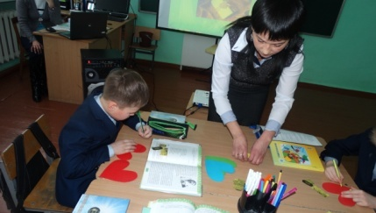И нам еще надо так много успеть   
Обычные ноты, становятся песней,   
Которую можем с тобою мы спеть   
Припев.(2 раза)  
Когда с тобою рядом верные друзья.

- Молодцы, я уверенна в том, что если вы по жизни будете добрыми, отзывчивыми, понимающими, щедрыми, будете тянуться к солнышку, как говорится в этой песни, идти дорогою добра, то и жизнь ваша станет удачной и весёлой.

*7. Домашнее задание.*

Учащиеся должны написать, какие поступки своих родных, друзей, знакомых они считают проявлением щедрости и великодушия.

*Обобщение (под музыку)*- Щедрость и великодушие – это ценности, живущие в сердце человека, который бескорыстно, из самых лучших побуждений спешит на помощь, ничего не требуя взамен.

Щедрость человека проявляется не только в умении дарить материальные блага, но и в умении быть добрым, отзывчивым, поддерживать добрым словом, теплым взглядом. Сейчас я попрошу вас написать на смайликах с каким настроением вы уходите с урока.

